
Procédure de changement de batterie – Station iMetos

Matériels nécessaires :
- Clé Allen de 2,5 mm ou tournevis Torx T10
- Tournevis cruciforme
- Pince multiprise ou pince plate
- Clé plate de 7 mm

Procédure à suivre :

- Démontage du panneau solaire
Retirez le panneau solaire de la station. Dévissez les 3 petites vis et démontez le panneau afin d’accéder au support de la batterie, situé sous le châssis inox.
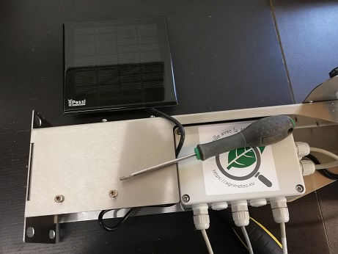
- Libération de la batterie
Dévissez les vis (TT 15 × 75 mm) à l’aide de la clé de 7 mm afin de retirer les barres de maintien situées sous la batterie. Une fois les barres retirées, la batterie est libre.
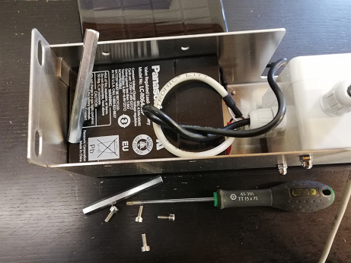
- Déconnexion des alimentations
À l’aide d’une pince plate, déconnectez délicatement :
- La cosse de la batterie (n°1 sur la photo),
- Puis la cosse du panneau solaire (n°2 sur la photo).
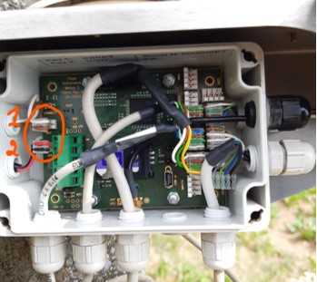

- Remplacement de la batterie
Sortez la batterie de son emplacement.
Installez la nouvelle batterie en respectant strictement les polarités (rouge = positif +).
Avant installation, vérifiez que la tension de la batterie est proche de 6 400 mV.
La borne positive doit être connectée au fil brun. Replacez ensuite la batterie dans sa position d’origine.
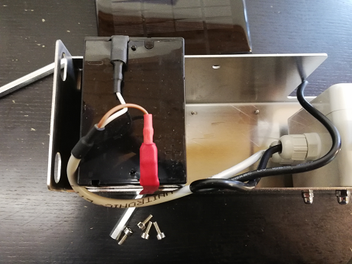

- Reconnexion de la batterie
Reconnectez les cosses au niveau de la carte mère dans l’ordre suivant :
- D’abord la cosse de la batterie,
- Puis la cosse du panneau solaire.

- Vérification du bon fonctionnement
Une fois les connexions rétablies, vérifiez que les LED de la carte mère clignotent.
Cela confirme que la batterie est correctement branchée.
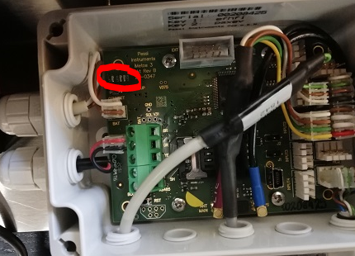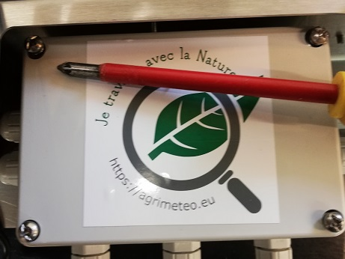

Après 1 heure, verifier sur Fieldclimate que la station a bien communiquer.

